南區戶政「馬年迎春報喜－您辦憑證、我送好禮」活動開跑～限量好禮，送完為止，要搶要快！
A．【二人同行、迎春報喜】:即日起至２月14日止，親自來所洽辦自然人憑證，二人同行贈送「LED炫彩花燈」一只。
B．【五人洽辦、到府有禮】：2月20日至4月底止，五人以上洽辦單位提供到府服務，每五人贈送「LED閃光運動手環」一只。
簡報、駐廠宣導專線０６－２９１３７０２－１６呂小姐
傳真專線０６－２６１２３２４
網路預約http://tnscg-agr.tainan.gov.tw/scontent.php?ms=ZnVfSUQ9MTI4

注意！民國95年申辦自然人憑證用戶，您的使用期限，將陸續到期！
（查詢您的憑證有效期限 http://moica.nat.gov.tw/PEXE_MOICA/Query.CEXE）

為什麼要辦自然人憑證  MOICA小天使告訴您

現代人最重要的兩件事就是可以快速又簡便的獲取資訊、辦理事情可以有效率又節省時間，自然人憑證-----報稅、查帳、申辦各類文件，不用頂著大太陽在外趴趴走(安全)，不用抽單子排隊浪費時間(省時)，不用填一大堆密密麻麻的表格(方便)，自然人憑證如同網路身分證，只要一卡在手，幾個簡單的步驟，坐在家裡就可輕鬆搞定27大類、1953項政府業務!

不出門能辦事－自然人憑證全方位網路服務

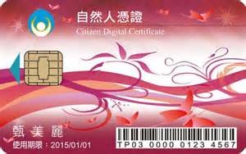 臺南市南區戶政事務所關心您
廣告

